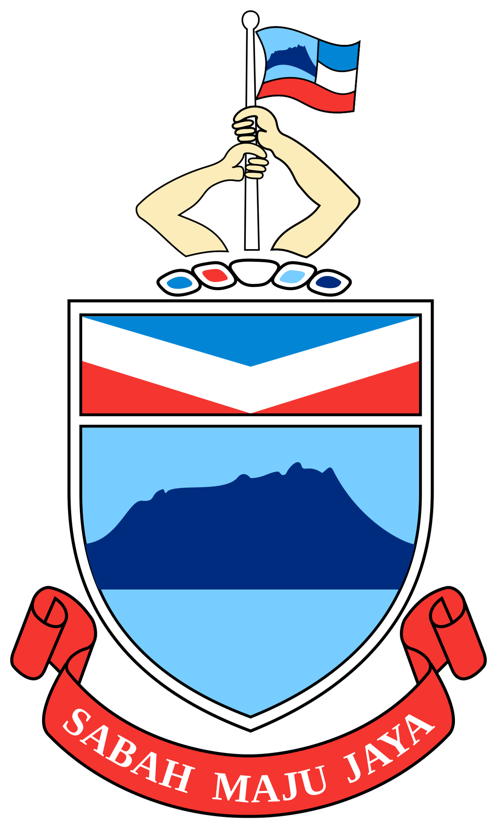

ATUR CARA

MAJLIS PERASMIAN
PIALA PRESIDEN ASTAKA KE-38
TAHUN 2022

Tarikh : 05 Julai 2022 ( Selasa )
Tempat : Dewan Masyarakat Papar

7.00 pagi Ketibaan AJK Pelaksana

7.30 pagi Ketibaan Kontinjen Zon

7.40 pagi Ketibaan AMT ASTAKA Sabah

7.50 pagi Ketibaan Ketua-Ketua Jabatan Daerah Papar

7.55 pagi Ketibaan Dif-Dif Kehormat

8.00 pagi Ketibaan YB Dato’ Sri Haji Gulamhaidar @Yusof bin Khan Bahadar
Pengarah Yayasan Sabah merangkap Ahli Dewan Undangan Negeri N.28 Kawang

Nyanyian Lagu Negaraku dan Sabah Tanah Airku

Bacaan Doa

Gimik Perasmian Kejohanan oleh
YB Dato’ Sri Haji Gulamhaidar @ Yusof bin Khan Bahadar
Pengarah Yayasan Sabah merangkap Ahli Dewan Undangan Negeri N.28 Kawang

Pengenalan Setiap Kontinjen Zon

Cabutan Undi

Pertandingan Bermula

Jamuan

